คณะดุริยางคศาสตร์ มหาวิทยาลัยศิลปากร
แบบ อด.วส 3
แบบรายงานวิจัย/งานสร้างสรรค์

รูปเล่ม ขนาดเล่มเท่ากระดาษพิมพ์สั้น A4
ข้อ 1 ส่วนประกอบตอนต้น
- หน้าปก (Cover) ปกสีฟ้า เข้าเล่มสันกาว
ใช้ตราสัญลักษณ์ มหาวิทยาลัยศิลปากร


ควรระบุว่า
สนับสนุนโดย เงินกองทุนสนับสนุนการวิจัย นวัตกรรมและการสร้างสรรค์
คณะดุริยางคศาสตร์ มหาวิทยาลัยศิลปากร ปี พ.ศ. (ใส่ ปี พ.ศ. ที่ได้รับทุน)

คณะดุริยางคศาสตร์ มหาวิทยาลัยศิลปากร
พ.ศ. (ใส่ ปี พ.ศ. ที่ทำเสร็จ)

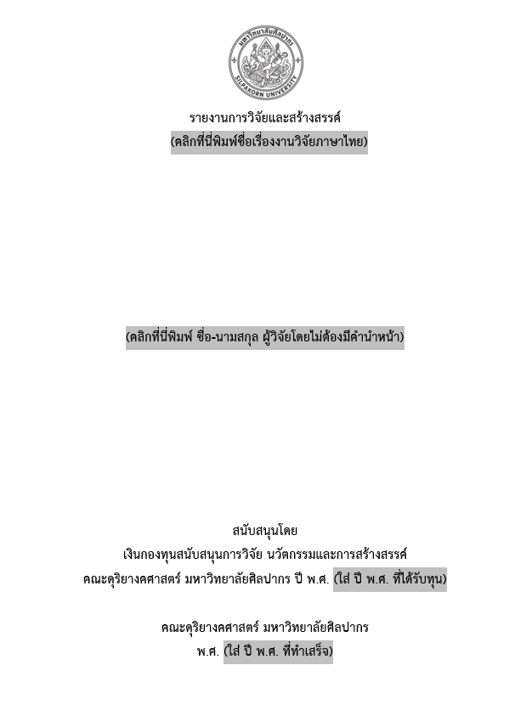

(2) ปกในมีข้อความเช่นเดียวกับหน้าปก
(3) คำนำ (Preface) (ถ้ามี)
(4) กิตติกรรมประกาศ (Acknowledgement)
(5) บทคัดย่อภาษาไทยและบทคัดย่อภาษาอังกฤษ (Abstract)
(6) สารบัญเรื่อง (Table of Contents)
(7) สารบัญตาราง (List of Tables) (ถ้ามี)
(8) สารบัญภาพ (List of Illustrations) (ถ้ามี)

ข้อ 2 ส่วนประกอบเนื้อเรื่อง
(1) บทนำ (Introduction)
(2) คำสำคัญ (Keyword)
(3) คำอธิบายสัญลักษณ์และคำย่อที่ใช้ในการวิจัย (List of Symbols and Abbreviations) (ถ้ามี)
(4) เนื้อเรื่อง (Main Body) ระบุรายละเอียดเกี่ยวกับวิธีดำเนินการวิจัย (Material & Method) ฯลฯ
(5) ผลการวิจัยและวิจารณ์ (Result and Comment)
(6) สรุปผลการวิจัยและข้อเสนอแนะ (Conclusion and Recommendation)
(7) บรรณานุกรม (Bibliography)

ข้อ 3 ส่วนประกอบตอนท้าย
(1) ภาคผนวก (Appendix) ถ้ามี
(2) ประวัติและผลงานวิจัยที่สำคัญของนักวิจัย และคณะทุกคน พร้อมหน่วยงาน
สังกัด รายละเอียดสถานที่ติดต่อ และเบอร์โทรศัพท์/โทรสาร e-mail

คณะดุริยางคศาสตร์ มหาวิทยาลัยศิลปากร
แบบ อด.วส 4
แบบรายงานการวิจัย/งานสร้างสรรค์ ฉบับย่อ

โปรดพิมพ์รายงานการวิจัย/งานสร้างสรรค์ โดยใช้ถ้อยคำกะทัดรัดให้ครอบคลุมหัวข้อต่อไปนี้
(ประมาณ 5-6 หน้ากระดาษ A4)

ส่วนที่ 1 รายละเอียดเกี่ยวกับโครงการวิจัย/สร้างสรรค์
ชื่อโครงการ (ภาษาไทย).......................................................................................................................................
(ภาษาอังกฤษ)...............................................................................................................................…
ชื่อผู้วิจัย/สร้างสรรค์ (นาย,นาง,นางสาว) (ภาษาไทย)................................................................….......................
(ภาษาอังกฤษ)...............................................…….................................
ได้รับทุนอุดหนุนการวิจัย/งานสร้างสรรค์ ประจำปี .ปีที่เสร็จ.........................................…

ส่วนที่ 2 รายละเอียดรายงานวิจัย/สร้างสรรค์ฉบับย่อ
1. บทคัดย่อภาษาไทยและภาษาอังกฤษ (ภาษาอังกฤษไม่เกิน 250 คำ)
2. คำนำ หรือบทนำ (Introduction)
3. วัตถุประสงค์ของโครงการวิจัย/งานสร้างสรรค์ (Objective)
4. วิธีดำเนินการวิจัย/สร้างสรรค์ (Materials and Method) อาทิ ขอบเขตการวิจัย/สร้างสรรค์ กระบวนการวิจัย/สร้างสรรค์ เครื่องมือและการวิเคราะห์ข้อมูล เป็นต้น
5. สรุปผลการวิจัย/สร้างสรรค์ (อาจมีตารางสถิติสรุปประกอบเล็กน้อยได้)
(Result and Discussion)
6. ข้อเสนอแนะในการนำผลวิจัย/สร้างสรรค์ไปใช้ (เฉพาะที่สำคัญ)
7. บรรณานุกรม (เฉพาะที่สำคัญ) (Reference)
8. คำขอบคุณ (Acknowledgement) (ถ้ามี)

หมายเหตุ ในส่วนที่ 2 ซึ่งเป็นส่วนสาระสำคัญที่จะใช้ในการเผยแพร่ในวารสารหรือจุลสารหรือ
หนังสือรายงานวิจัย/สร้างสรรค์ฉบับย่อ ขอความกรุณาท่านพยายามเขียนให้กระชับไม่เกิน
5-6 หน้ากระดาษ A4 พร้อมแนบภาพที่เกี่ยวข้องกับงานวิจัย/สร้างสรรค์ไม่น้อยกว่า 3 ภาพ
และพร้อมไฟล์ข้อมูล

